GR III – 30.03.2020 R.

Drodzy Rodzice, mam nadzieję, że wszystko u Was w porządku i zdrowie dopisuje. A w związku z tym, że nie mogę prowadzić zajęć osobiście z Waszymi dziećmi głęboko wierzę, że pomożecie im zrealizować przygotowane przeze mnie zajęcia.

Temat : Zbliżają się święta wielkanocne
- Zapraszam do wspólnego obejrzenia prezentacji multimedialnej – Wielkanoc – która przybliży i wyjaśni zwyczaje i obyczaje związane z Wielkanocą. (prezentacja w załączniku)
MAM NADZIEJĘ, ŻE SIĘ PODOBAŁO
Porozmawiajcie, które zwyczaje i tradycje są kultywowane u Was w domu, a o których nie wiedzieliście, że istnieją.

- To było najtrudniejsze, teraz coś dla odprężenia
Najpierw połącz kreski
Następnie dopasuj kurczaka do jajka
Znajdź postać, która nie pasuje
I znajdź który cień pasuje do właściciela.

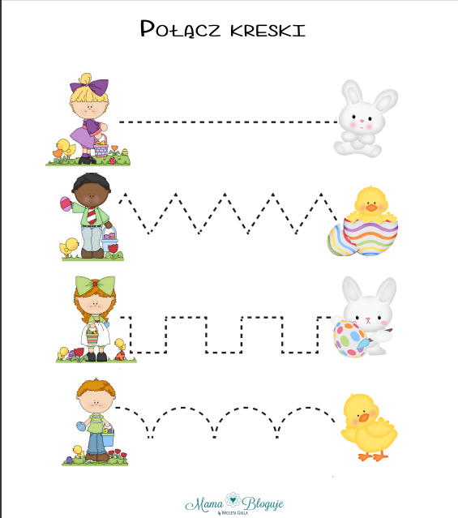
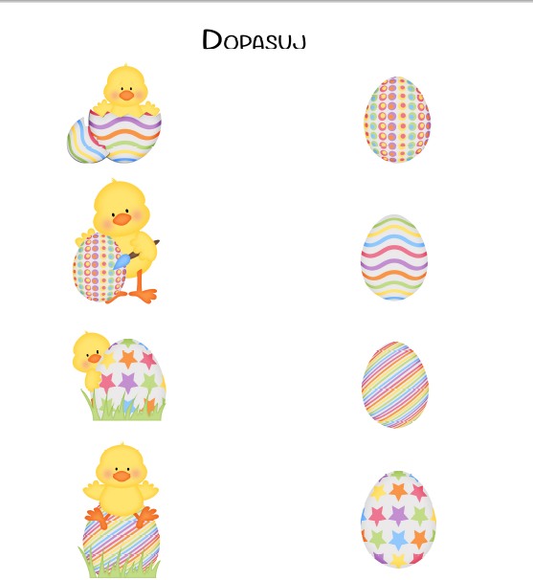

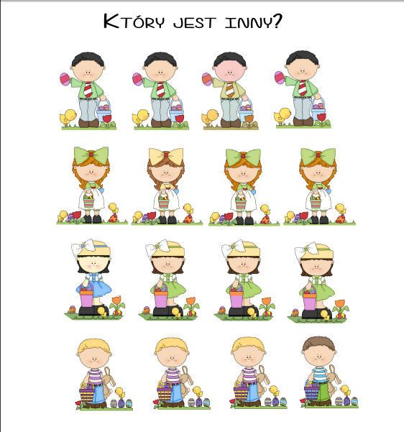

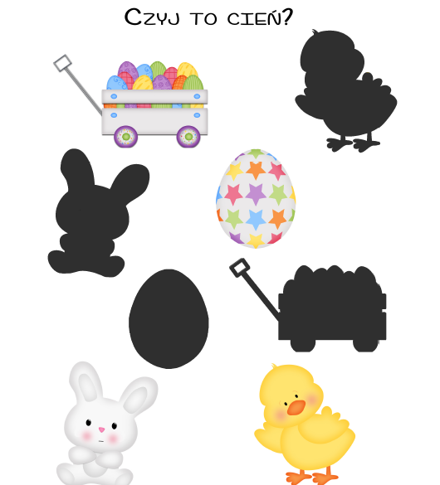
- Przechodzimy do matematyki. Ale trudne nie będzie
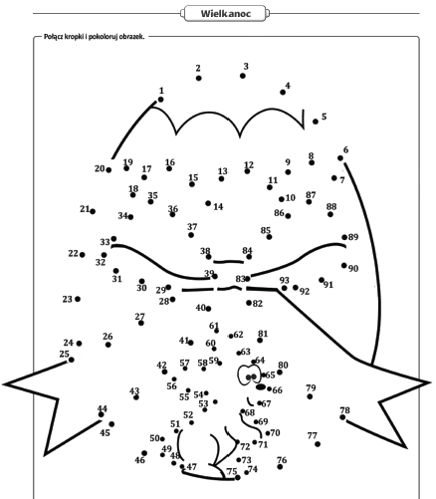

Policz i zapisz ile jest jajek.

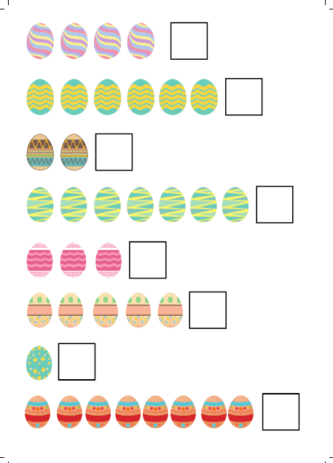

Dodaj i sumę zapisz w kratce.
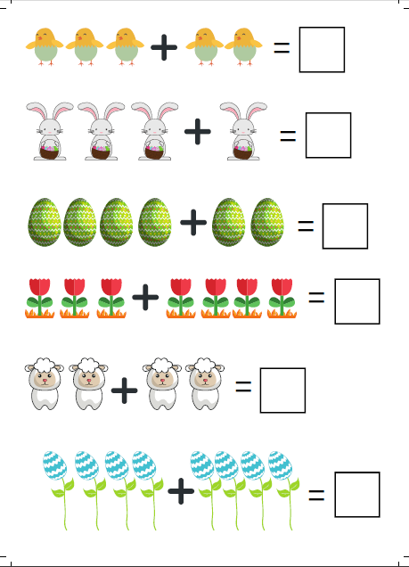

- Teraz część plastyczna. Z efektów pracy mile widziana wystawka i zdjęcie dla mnie.
Dokończ według wzoru.

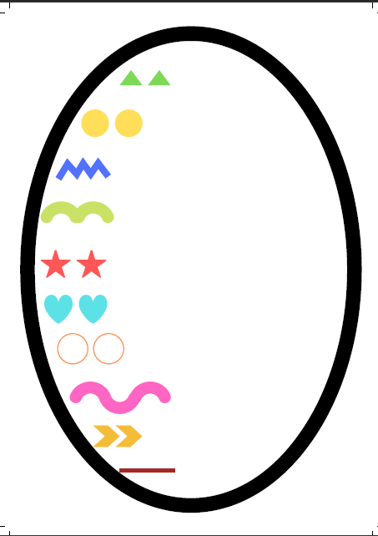

OCZYWIŚCIE DO WYBORU !!!!!!!!
WIELKANOCNE SZABLONY. Wytnij szablony i wyklej dowolnie np. włóczką, kolorowym papierem,ryżem itp., dorysuj oczy i gotowe.

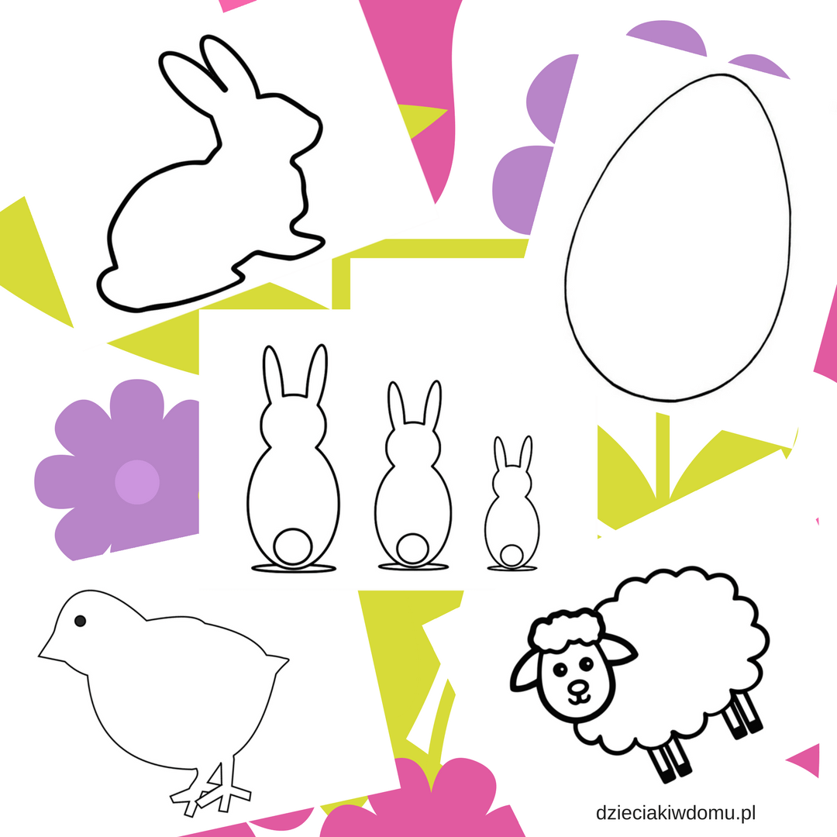
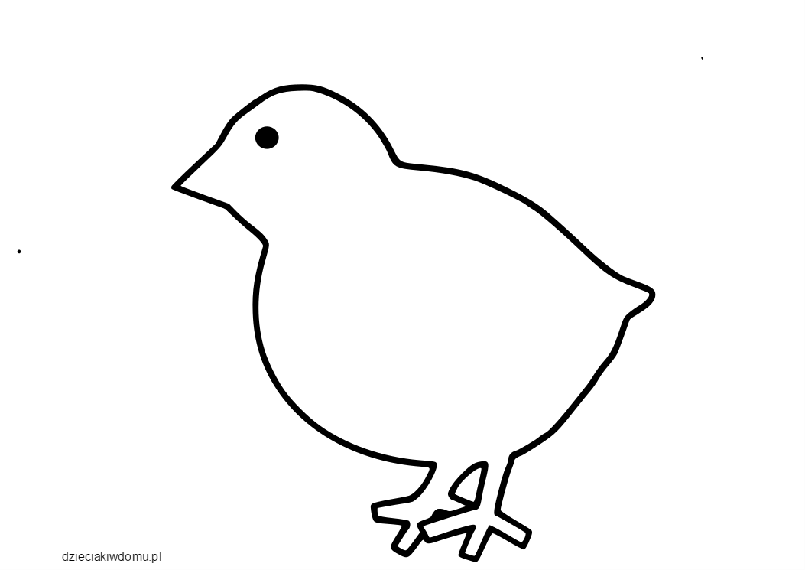
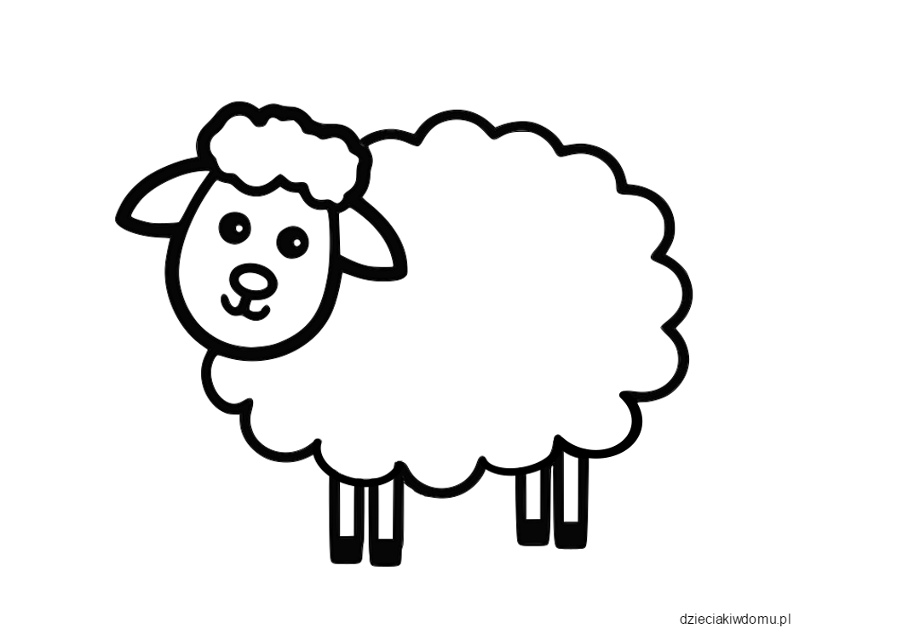
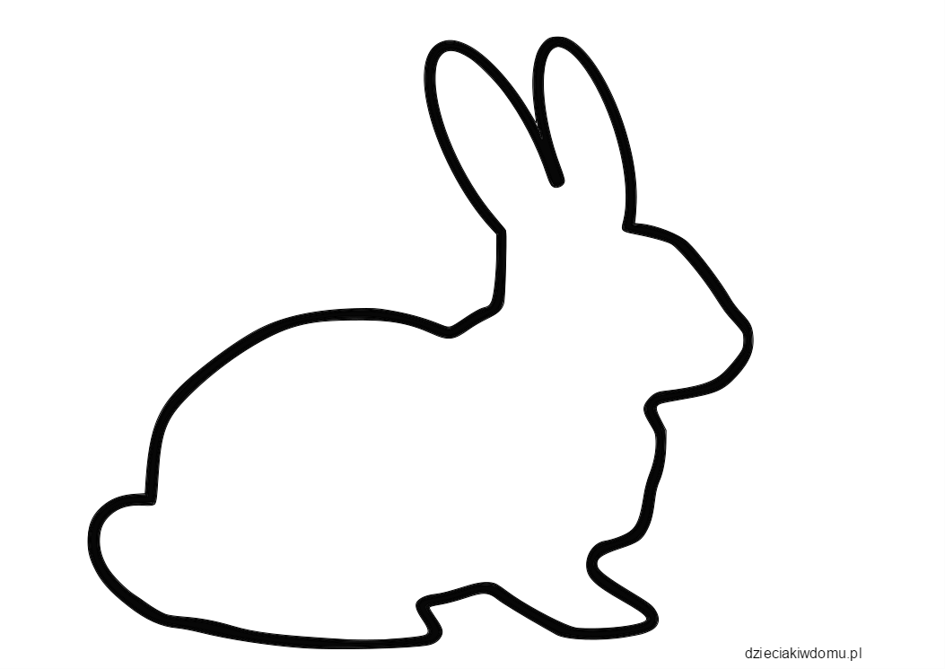

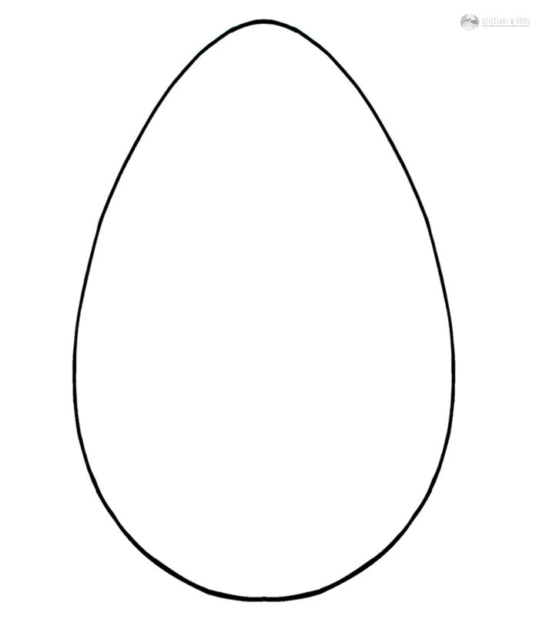

- I DLA TYCH KTÓRZY BARDZO LUBIĄ PRACOWAĆ I JESZCZE MAJĄ SIŁĘ I ENERGIĘ.
Wielkanocne ozdoby z masy solnej

Przepis na masę solną:

Rzeczy, których potrzebujesz:
1 szklanka mąki
1 szklanka soli
1/2 szklanki wody

Wsyp mąkę i sól do miski.
Wymieszaj.
Powoli dolewaj wodę, jednocześnie wyrabiając ciasto, aż masa uzyska gładką konsystencję.

Dodatkowo będziesz potrzebować:
- farby i pędzel,
- klej
- nasiona: mak, len, kolorowy pieprz w ziarnkach, sól, cukier,
- patyczek do zrobienia otworu,
- wstążkę lub tasiemkę

Wykonanie:
- Uformuj z masy kształt jaja.
- Na górze zrób otwór do przewleczenia wstążki.
- Kiedy masa wyschnie możesz ją malować tworząc pisankowe wzory.
- Aby wykorzystać nasiona i przyprawy zrób klejem różne linie i posyp je nasionami.
- Przewlecz przez otwór tasiemkę .

Gotowe pisanki możesz powiesić np. Na gałązkach tworząc wielkanocne bukiety.

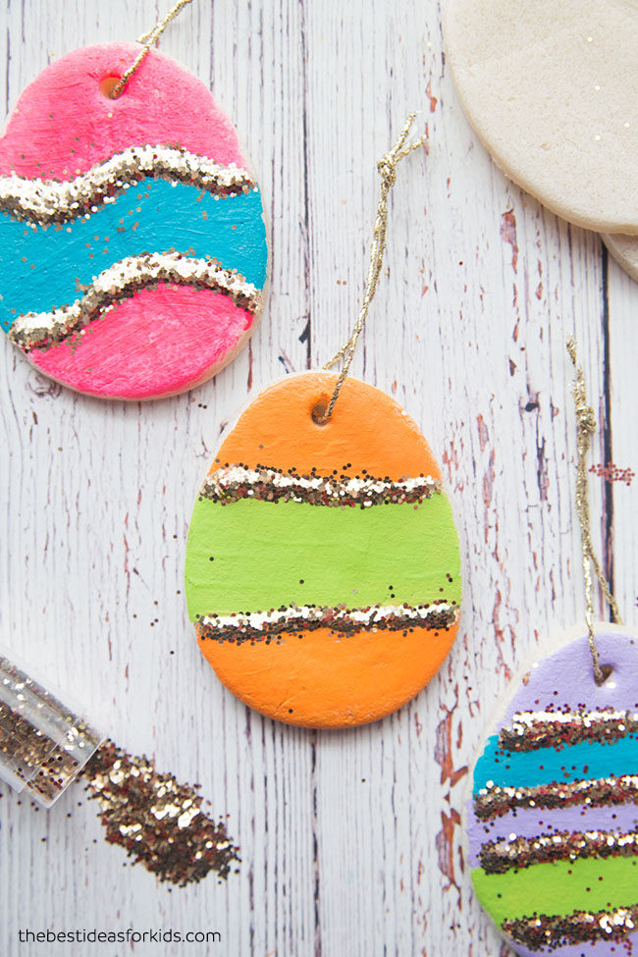

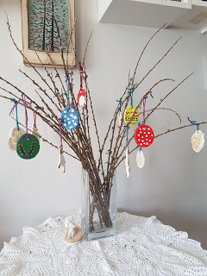

Miłej zabawy:)
POZDRAWIAM EWA ŁABENDA

